SOFTWARE REQUIREMENTS SPECIFICATION (SRS)
Màn hình: Danh mục Đường/Phố

Mục lục
Mục lục 1
Phần 1. Giới thiệu 1
1 Mục đích 1
2 Thuật ngữ và viết tắt 2
Phần 2. Phân quyền 2
1 Danh sách quyền 2
2 Ma trận phân quyền 2
Phần 3. Đặc tả chi tiết theo từng chức năng 3
1 Sơ đồ UML tổng quan 3
2 Đặc tả chi tiết từng chức năng 3
2.1 Xem danh sách đường/phố 3
2.2 Tìm kiếm và lọc 5
2.3 Thêm mới đường/phố 7
2.4 Chỉnh sửa đường/phố 10
2.5 Xóa đường/phố 12
2.6 Xem lịch sử thay đổi 14
Phần 4. Quy tắc nghiệp vụ 16

Phần 1. Giới thiệu

1 Mục đích
Tài liệu này đặc tả yêu cầu phần mềm cho màn hình Danh mục Đường/Phố, nhằm:
- Thống nhất yêu cầu giữa BA / PO / Dev / Test cho màn quản lý danh mục Đường/Phố.
- Là căn cứ nghiệm thu chức năng.
- Làm rõ quy tắc riêng: ô Quận/Huyện chỉ hiện khi Quốc gia KHÁC Việt Nam.
- Làm rõ màn này KHÔNG có cột Trạng thái và KHÔNG có thao tác Khóa / Mở khóa.
- Ghi nhận hiện trạng màn hình chưa được gắn quyền.

2 Thuật ngữ và viết tắt
Thuật ngữ | Mô tả
Đường/Phố | Cấp địa chỉ nhỏ nhất trong hệ thống, trực thuộc một Phường/Xã.
Quy tắc Việt Nam | Khi Quốc gia là Việt Nam, ô Quận/Huyện/Thị xã bị ẩn và không phải nhập; địa chỉ đi thẳng từ Tỉnh/TP xuống Phường/Xã.
Xóa | Trên màn này, xóa là chuyển bản ghi sang trạng thái ngừng sử dụng ở phía máy chủ. Bản ghi biến mất khỏi danh sách nhưng dữ liệu không mất hẳn.
SRS | Software Requirements Specification

Phần 2. Phân quyền

1 Danh sách quyền
Màn hình này KHÔNG gắn quyền ở bất kỳ chức năng nào. Mọi người dùng đã đăng nhập đều mở được màn hình và thực hiện được đầy đủ Thêm mới, Chỉnh sửa, Xóa, Khóa / Mở khóa. Đây là hiện trạng của mã nguồn tại thời điểm lập tài liệu, không phải thiết kế mong muốn.
Ký hiệu | Tên quyền | Tác dụng trên màn hình
— | (chưa khai báo quyền nào) | Toàn bộ chức năng của màn hình đều mở cho mọi người dùng đã đăng nhập.

Vì chưa có quyền, giao diện KHÔNG ẩn hay làm mờ nút nào theo vai trò. Phía máy chủ cũng không kiểm tra quyền, nên gọi thẳng chức năng mà bỏ qua giao diện vẫn ghi được dữ liệu.

2 Ma trận phân quyền
Chức năng | Người dùng đã đăng nhập
FR-01 Xem danh sách đường/phố | ✅
FR-02 Tìm kiếm và lọc | ✅
FR-03 Thêm mới đường/phố | ✅
FR-04 Chỉnh sửa đường/phố | ✅
FR-05 Xóa đường/phố | ✅
FR-06 Xem lịch sử thay đổi | ✅

Ma trận chỉ có một cột vì màn hình chưa phân biệt vai trò. Khi bổ sung quyền, ma trận này phải được lập lại theo từng quyền.

Phần 3. Đặc tả chi tiết theo từng chức năng

1 Sơ đồ UML tổng quan
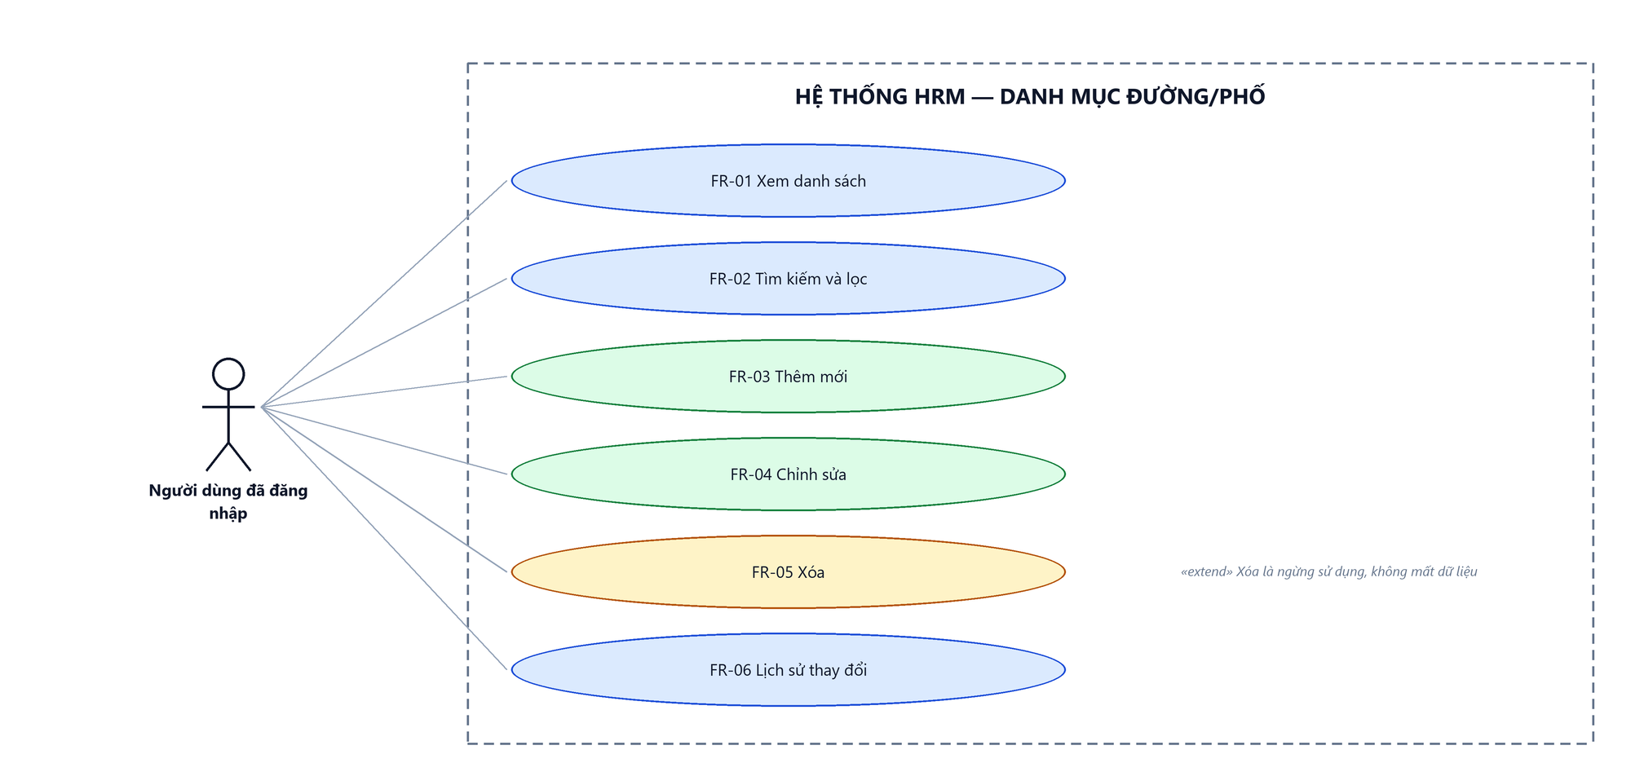
Hình 1: Sơ đồ Use Case tổng quan màn Danh mục Đường/Phố

2 Đặc tả chi tiết từng chức năng

2.1 Xem danh sách đường/phố
2.1.1 Giới thiệu
Mục | Nội dung
Tên chức năng | Xem danh sách đường/phố
Mô tả | Hiển thị toàn bộ đường/phố trong danh mục, có phân trang và sắp xếp.
Tác nhân | Người dùng đã đăng nhập
Điều kiện ban đầu | Người dùng đã đăng nhập vào hệ thống.
Dòng sự kiện chính | 1. Người dùng vào menu Danh mục chung → Địa lý → Danh mục Đường/Phố.  2. Hệ thống nạp trang đầu tiên của danh sách.  3. Bảng hiển thị dữ liệu kèm tổng số bản ghi.
Dòng sự kiện phụ | • Danh mục chưa có bản ghi nào → bảng hiện thông báo không có dữ liệu.  • Phiên đăng nhập hết hạn → điều hướng về màn đăng nhập.

2.1.2 Layout màn hình
Đường dẫn màn hình:
- URL đầy đủ: http://hrm-crm.eteksofts.com/human/hamlets
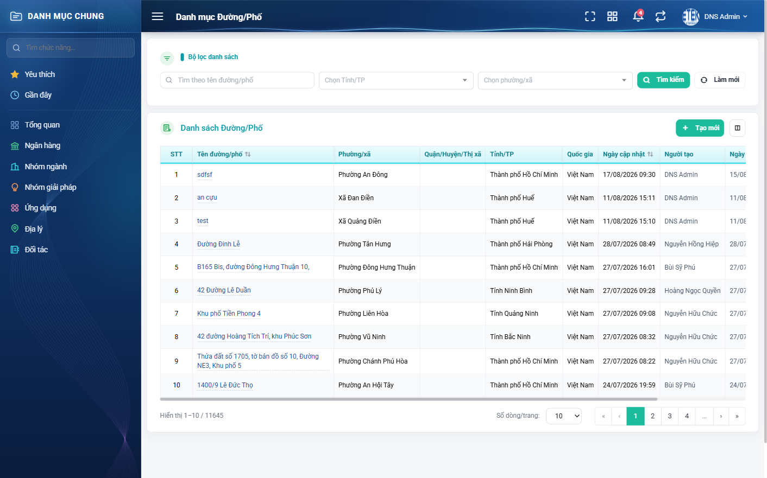
Hình 2: Màn Danh mục Đường/Phố lúc mới truy cập
2.1.3 Mô tả chi tiết giao diện
STT | Tên đối tượng | Loại | Trạng thái | Phạm vi | Giá trị ban đầu | Mô tả
1 | STT | Table/Grid | Read-only | – | – | Số thứ tự, chạy liên tục qua các trang. Luôn hiển thị.
2 | Tên đường/phố | Table/Grid | Read-only | – | – | Tên đầy đủ. Luôn hiển thị, sắp xếp được.
3 | Phường/xã | Table/Grid | Read-only | – | – | Phường/xã mà đường/phố trực thuộc.
4 | Quận/Huyện/Thị xã | Table/Grid | Read-only | – | – | Mặc định ẩn.
5 | Tỉnh/TP | Table/Grid | Read-only | – | – | Tỉnh/TP tương ứng.
6 | Quốc gia | Table/Grid | Read-only | – | – | Mặc định ẩn.
7 | Ngày cập nhật | Table/Grid | Read-only | – | – | Mặc định ẩn, sắp xếp được.
8 | Người tạo | Table/Grid | Read-only | – | – | Người đã thêm bản ghi.
9 | Ngày tạo | Table/Grid | Read-only | – | – | Thời điểm thêm, sắp xếp được.
10 | Hành động | Table/Grid | Read-only | – | – | Sửa, Xóa và Lịch sử.
11 | Nút Tạo mới | Button | Enable | – | Hiển thị | Mở cửa sổ thêm mới đường/phố.
12 | Phân trang | Pagination | Enable | – | Trang 1 | Nút về đầu / lùi / số trang / tiến / về cuối và ô chọn số dòng mỗi trang.
13 | Trạng thái rỗng | Label | Hiển thị | – | Ẩn | Hiện thông báo không có dữ liệu khi danh sách trống.
14 | Vòng quay chờ | Loading | Hiển thị | – | Ẩn | Hiện trong lúc nạp dữ liệu.

2.1.4 Danh sách event và xử lý event
STT | Event | Loại event | Xử lý event
1 | Mở màn hình | System | After:  – Nạp trang đầu tiên của danh sách và hiển thị tổng số bản ghi.
2 | Bấm tiêu đề cột sắp xếp được | Click | After:  – Đổi chiều sắp xếp và nạp lại danh sách từ trang 1.
3 | Chuyển trang | Click | Before:  – Giữ nguyên bộ lọc và thứ tự sắp xếp đang áp dụng.  After:  – Nạp dữ liệu trang mới, số thứ tự tiếp tục liên tục.
4 | Đổi số dòng mỗi trang | Change | After:  – Quay về trang 1 và nạp lại theo số dòng mới.

2.2 Tìm kiếm và lọc
2.2.1 Giới thiệu
Mục | Nội dung
Tên chức năng | Tìm kiếm và lọc danh sách
Mô tả | Thu hẹp danh sách bằng ô tìm kiếm nhanh và các tiêu chí lọc của màn hình.
Tác nhân | Người dùng đã đăng nhập
Điều kiện ban đầu | Đang ở màn Danh mục Đường/Phố.
Dòng sự kiện chính | 1. Người dùng nhập từ khóa hoặc chọn tiêu chí lọc.  2. Người dùng bấm Tìm kiếm.  3. Hệ thống áp đồng thời mọi tiêu chí và nạp lại danh sách từ trang 1.
Dòng sự kiện phụ | • Không có kết quả → bảng hiện thông báo không có dữ liệu.  • Bấm Làm mới → xóa hết tiêu chí VÀ nạp lại danh sách đầy đủ ngay.

2.2.2 Layout màn hình
Đường dẫn màn hình:
- URL đầy đủ: http://hrm-crm.eteksofts.com/human/hamlets

Hình 3: Khu vực tìm kiếm và lọc của màn Danh mục Đường/Phố
2.2.3 Mô tả chi tiết giao diện
STT | Tên đối tượng | Loại | Trạng thái | Phạm vi | Bắt buộc | Giá trị ban đầu | Mô tả
1 | Ô tìm kiếm nhanh | Textbox | Enable | 0–255 ký tự | Không | Trống | Tìm theo tên đường/phố.
2 | Tỉnh/TP | Dropdown | Enable | Danh sách | Không | Trống | Chọn Tỉnh/TP sẽ lọc lại danh sách của ô Phường/xã.
3 | Phường/xã | Dropdown | Enable | Danh sách | Không | Trống | Bị xóa trắng khi đổi Tỉnh/TP.
4 | Nút Tìm kiếm | Button | Enable | – | – | Hiển thị | Áp dụng các tiêu chí.
5 | Nút Làm mới | Button | Enable | – | – | Hiển thị | Xóa hết tiêu chí VÀ nạp lại danh sách ngay.

2.2.4 Danh sách event và xử lý event
STT | Event | Loại event | Xử lý event
1 | Bấm Tìm kiếm | Click | Before:  – Thu thập giá trị của mọi tiêu chí đang có.  During:  – Áp đồng thời các tiêu chí theo kiểu “và”.  After:  – Nạp lại bảng từ trang 1 và cập nhật tổng số bản ghi.
2 | Bấm Làm mới | Click | After:  – Xóa trắng mọi tiêu chí VÀ nạp lại danh sách đầy đủ ngay lập tức.
3 | Đổi Tỉnh/TP ở bộ lọc | Change | After:  – Xóa trắng ô Phường/xã và nạp lại danh sách theo Tỉnh/TP mới.

2.3 Thêm mới đường/phố
2.3.1 Biểu đồ Usecase
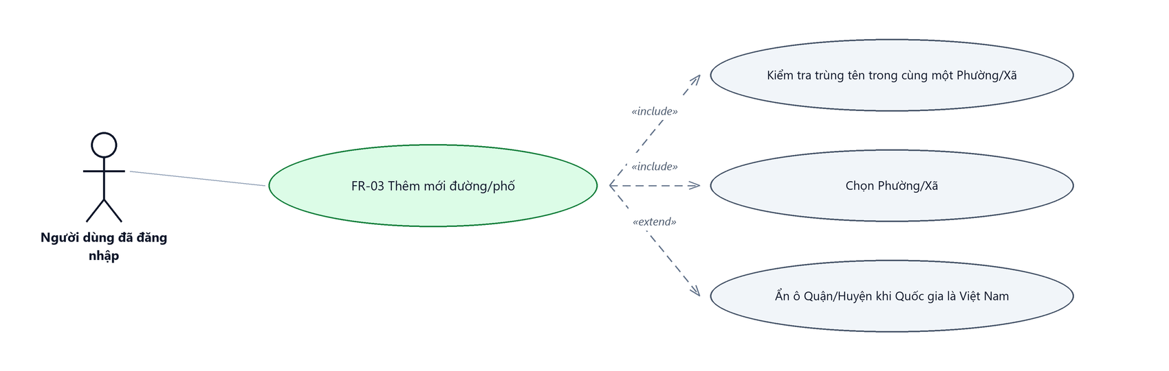
Hình 4: Biểu đồ Use Case — FR-03 Thêm mới đường/phố
2.3.2 Giới thiệu
Mục | Nội dung
Tên chức năng | Thêm mới đường/phố
Mô tả | Thêm một đường/phố mới vào danh mục thông qua cửa sổ nhập liệu.
Tác nhân | Người dùng đã đăng nhập
Điều kiện ban đầu | Đang ở màn Danh mục Đường/Phố.
Dòng sự kiện chính | 1. Người dùng bấm nút Tạo mới.  2. Hệ thống mở cửa sổ nhập liệu với các ô để trống.  3. Người dùng nhập thông tin và bấm Lưu.  4. Hệ thống kiểm tra dữ liệu và ghi bản ghi mới.  5. Cửa sổ đóng lại, danh sách nạp lại và hiển thị thông báo thành công.
Dòng sự kiện phụ | • Thiếu trường bắt buộc hoặc trùng tên → báo lỗi đỏ ngay dưới ô tương ứng, cửa sổ KHÔNG đóng, dữ liệu đã nhập vẫn còn.  • Bấm “Lưu và tiếp tục” → ghi bản ghi rồi giữ cửa sổ mở với các ô đã xóa trắng, để nhập tiếp bản ghi kế theo.  • Bấm Đóng → hủy bỏ, không ghi gì.
Yêu cầu đặc biệt | Cửa sổ có ba nút: Lưu, Lưu và tiếp tục, Đóng.

2.3.3 Layout màn hình
Đường dẫn màn hình:
- URL đầy đủ: http://hrm-crm.eteksofts.com/human/hamlets
Modal Tạo đường/phố được mở ngay trên màn hình danh sách theo đường dẫn ở trên.
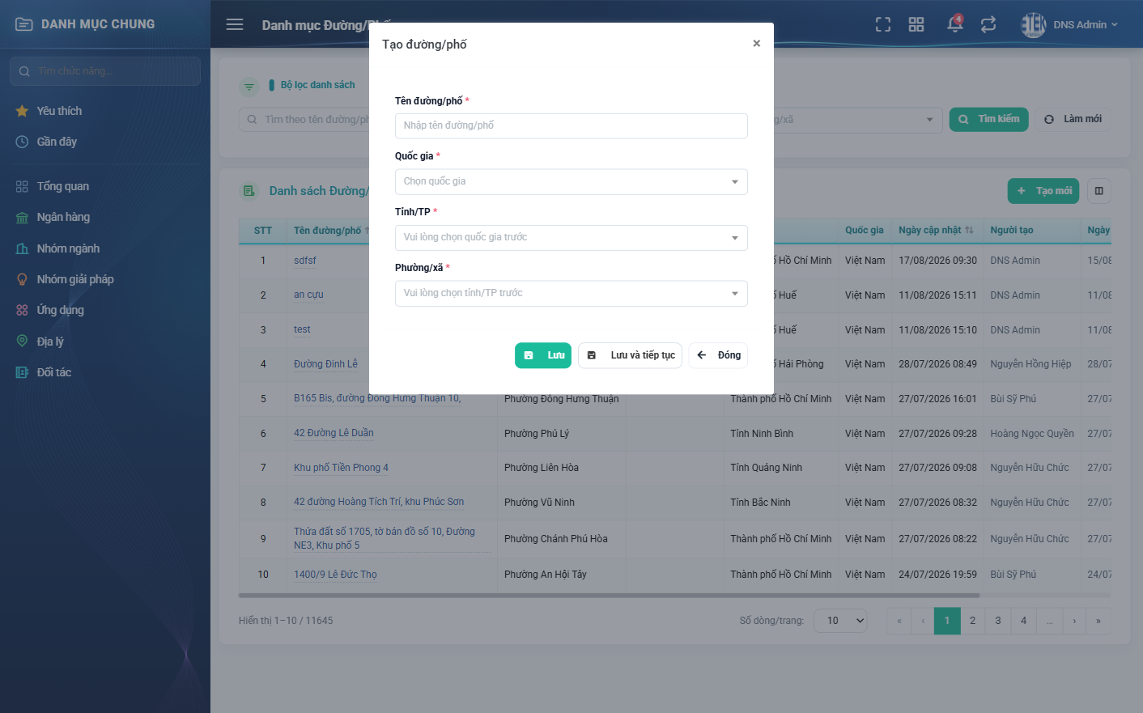
Hình 5: Cửa sổ Tạo đường/phố
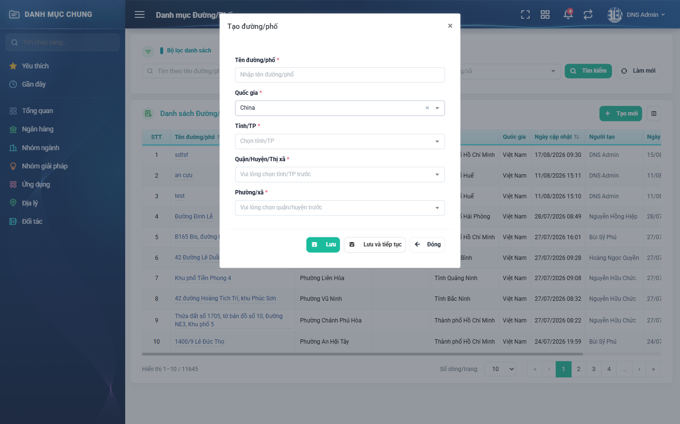
Hình 6: Cùng cửa sổ khi chọn Quốc gia khác Việt Nam — hiện thêm ô Quận/Huyện/Thị xã
2.3.4 Mô tả chi tiết giao diện
STT | Tên đối tượng | Loại | Trạng thái | Phạm vi | Bắt buộc | Giá trị ban đầu | Mô tả
1 | Tên đường/phố | Textbox | Enable | 0–255 ký tự | Có | Trống | Không được trùng trong cùng một Phường/Xã. Bỏ trống báo “Bắt buộc phải nhập”; trùng báo “Tên đường/phố này đã tồn tại trong phường/xã”.
2 | Quốc gia | Dropdown | Enable | Danh sách | Có | Việt Nam | Quyết định ô Quận/Huyện/Thị xã có hiện hay không.
3 | Tỉnh/TP | Dropdown | Enable | Danh sách | Có | Trống | Chỉ hiện Tỉnh/TP thuộc quốc gia đã chọn.
4 | Quận/Huyện/Thị xã | Dropdown | Enable | Danh sách | Có khi Quốc gia khác Việt Nam | Ẩn | ẨN HẲN khi Quốc gia là Việt Nam; hiện và bắt buộc với mọi quốc gia khác.
5 | Phường/xã | Dropdown | Enable | Danh sách | Có | Trống | Bỏ trống báo “Bắt buộc phải nhập”.
6 | Nút Lưu | Button | Enable | – | – | Hiển thị | Ghi bản ghi rồi đóng cửa sổ.
7 | Nút Lưu và tiếp tục | Button | Enable | – | – | Hiển thị | Ghi bản ghi rồi giữ cửa sổ mở để nhập tiếp.
8 | Nút Đóng | Button | Enable | – | – | Hiển thị | Hủy bỏ, không ghi gì.
9 | Thông báo lỗi | Toast / Alert | Hiển thị | – | – | Ẩn | Chữ đỏ ngay dưới ô bị lỗi.

2.3.5 Danh sách event và xử lý event
STT | Event | Loại event | Xử lý event
1 | Bấm nút Tạo mới | Click | After:  – Mở cửa sổ nhập liệu với các ô để trống.
2 | Đổi ô Quốc gia | Change | After:  – Quốc gia là Việt Nam → ẨN ô Quận/Huyện/Thị xã và bỏ yêu cầu nhập ô này.  – Quốc gia khác → HIỆN ô Quận/Huyện/Thị xã và bắt buộc nhập.  – Xóa trắng và nạp lại các cấp địa chỉ bên dưới.
3 | Bấm Lưu | Click | During:  – Tên đường/phố để trống → hiển thị “Bắt buộc phải nhập”.  – Quốc gia để trống → hiển thị “Bắt buộc phải nhập”.  – Tỉnh/TP để trống → hiển thị “Bắt buộc phải nhập”.  – Quận/Huyện/Thị xã để trống → hiển thị “Bắt buộc phải nhập”.  – Phường/xã để trống → hiển thị “Bắt buộc phải nhập”.  – Tên đã tồn tại trong cùng một Phường/Xã → hiển thị “Tên đường/phố này đã tồn tại trong phường/xã”.  – Nếu có lỗi kiểm tra → không thực hiện bước After.  After:  – Ghi bản ghi mới.  – Đóng cửa sổ, nạp lại danh sách, hiển thị thông báo thêm mới thành công.
4 | Bấm Lưu và tiếp tục | Click | During:  – Áp dụng đúng các quy tắc kiểm tra như nút Lưu.  After:  – Ghi bản ghi mới, xóa trắng các ô và GIỮ cửa sổ mở để nhập tiếp.
5 | Bấm Đóng | Click | After:  – Đóng cửa sổ, không ghi dữ liệu.

2.4 Chỉnh sửa đường/phố
2.4.1 Biểu đồ Usecase
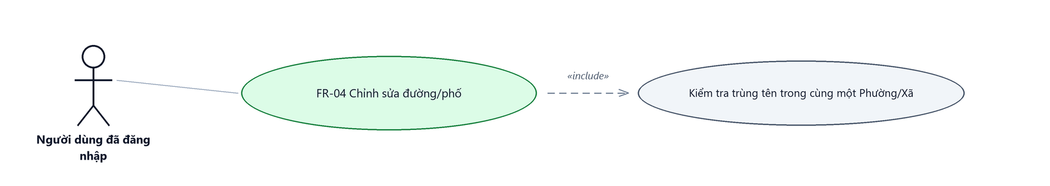
Hình 7: Biểu đồ Use Case — FR-04 Chỉnh sửa đường/phố
2.4.2 Giới thiệu
Mục | Nội dung
Tên chức năng | Chỉnh sửa đường/phố
Mô tả | Sửa thông tin của một đường/phố đã có. Dùng chung cửa sổ với chức năng Thêm mới.
Tác nhân | Người dùng đã đăng nhập
Điều kiện ban đầu | Bản ghi cần sửa đang có trong danh sách.
Dòng sự kiện chính | 1. Người dùng bấm biểu tượng bút chì ở dòng cần sửa.  2. Hệ thống mở cửa sổ với dữ liệu hiện tại đã điền sẵn.  3. Người dùng sửa thông tin và bấm Lưu.  4. Hệ thống kiểm tra dữ liệu, ghi nhận thay đổi và ghi một dòng lịch sử.  5. Cửa sổ đóng lại, danh sách nạp lại và hiển thị thông báo thành công.
Dòng sự kiện phụ | • Trùng tên với bản ghi khác → báo lỗi, cửa sổ không đóng.  • Giữ nguyên tên của chính bản ghi đang sửa → lưu bình thường, không báo trùng.

2.4.3 Layout màn hình
Đường dẫn màn hình:
- URL đầy đủ: http://hrm-crm.eteksofts.com/human/hamlets
Modal Sửa đường/phố được mở ngay trên màn hình danh sách theo đường dẫn ở trên.

Hình 8: Cửa sổ nhập liệu dùng chung cho Thêm mới và Chỉnh sửa đường/phố
2.4.4 Mô tả chi tiết giao diện
STT | Tên đối tượng | Loại | Trạng thái | Phạm vi | Bắt buộc | Giá trị ban đầu | Mô tả
1 | Tên đường/phố | Textbox | Enable | 0–255 ký tự | Có | Dữ liệu hiện tại | Không được trùng trong cùng một Phường/Xã. Bỏ trống báo “Bắt buộc phải nhập”; trùng báo “Tên đường/phố này đã tồn tại trong phường/xã”.
2 | Quốc gia | Dropdown | Enable | Danh sách | Có | Dữ liệu hiện tại | Quyết định ô Quận/Huyện/Thị xã có hiện hay không.
3 | Tỉnh/TP | Dropdown | Enable | Danh sách | Có | Dữ liệu hiện tại | Chỉ hiện Tỉnh/TP thuộc quốc gia đã chọn.
4 | Quận/Huyện/Thị xã | Dropdown | Enable | Danh sách | Có khi Quốc gia khác Việt Nam | Dữ liệu hiện tại | ẨN HẲN khi Quốc gia là Việt Nam; hiện và bắt buộc với mọi quốc gia khác.
5 | Phường/xã | Dropdown | Enable | Danh sách | Có | Dữ liệu hiện tại | Bỏ trống báo “Bắt buộc phải nhập”.
6 | Nút Lưu | Button | Enable | – | – | Hiển thị | Ghi thay đổi rồi đóng cửa sổ.
7 | Nút Đóng | Button | Enable | – | – | Hiển thị | Hủy bỏ, không ghi gì.

2.4.5 Danh sách event và xử lý event
STT | Event | Loại event | Xử lý event
1 | Bấm biểu tượng bút chì | Click | After:  – Mở cửa sổ với dữ liệu hiện tại đã điền sẵn.
2 | Bấm Lưu | Click | During:  – Tên đường/phố để trống → hiển thị “Bắt buộc phải nhập”.  – Quốc gia để trống → hiển thị “Bắt buộc phải nhập”.  – Tỉnh/TP để trống → hiển thị “Bắt buộc phải nhập”.  – Quận/Huyện/Thị xã để trống → hiển thị “Bắt buộc phải nhập”.  – Phường/xã để trống → hiển thị “Bắt buộc phải nhập”.  – Tên đã tồn tại trong cùng một Phường/Xã → hiển thị “Tên đường/phố này đã tồn tại trong phường/xã”.  – Bỏ qua kiểm tra trùng đối với chính bản ghi đang sửa.  – Nếu có lỗi kiểm tra → không thực hiện bước After.  After:  – Ghi nhận thay đổi và ghi một dòng lịch sử nêu giá trị cũ và giá trị mới.  – Đóng cửa sổ, nạp lại danh sách, hiển thị thông báo cập nhật thành công.

2.5 Xóa đường/phố
2.5.1 Biểu đồ Usecase
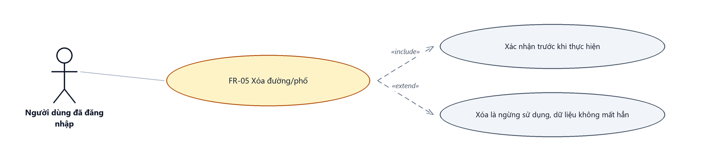
Hình 9: Biểu đồ Use Case — FR-05 Xóa đường/phố
2.5.2 Giới thiệu
Mục | Nội dung
Tên chức năng | Xóa đường/phố
Mô tả | Loại một đường/phố khỏi danh mục. Trên màn này, xóa được xử lý thành ngừng sử dụng ở phía máy chủ: bản ghi biến mất khỏi danh sách nhưng dữ liệu không bị mất hẳn.
Tác nhân | Người dùng đã đăng nhập
Điều kiện ban đầu | Bản ghi cần xóa đang có trong danh sách.
Dòng sự kiện chính | 1. Người dùng bấm biểu tượng thùng rác ở dòng cần xóa.  2. Hệ thống hiện hộp xác nhận nêu rõ tên bản ghi.  3. Người dùng bấm Xóa để xác nhận.  4. Hệ thống loại bản ghi khỏi danh sách và hiển thị thông báo thành công.
Dòng sự kiện phụ | • Bấm Hủy → đóng hộp, không thay đổi gì.  • Bản ghi đang được dùng ở cấp địa chỉ bên dưới hoặc ở dữ liệu nghiệp vụ khác → hệ thống từ chối và nêu lý do.

2.5.3 Layout màn hình
Đường dẫn màn hình:
- URL đầy đủ: http://hrm-crm.eteksofts.com/human/hamlets
Modal Xóa đường/phố được mở ngay trên màn hình danh sách theo đường dẫn ở trên.
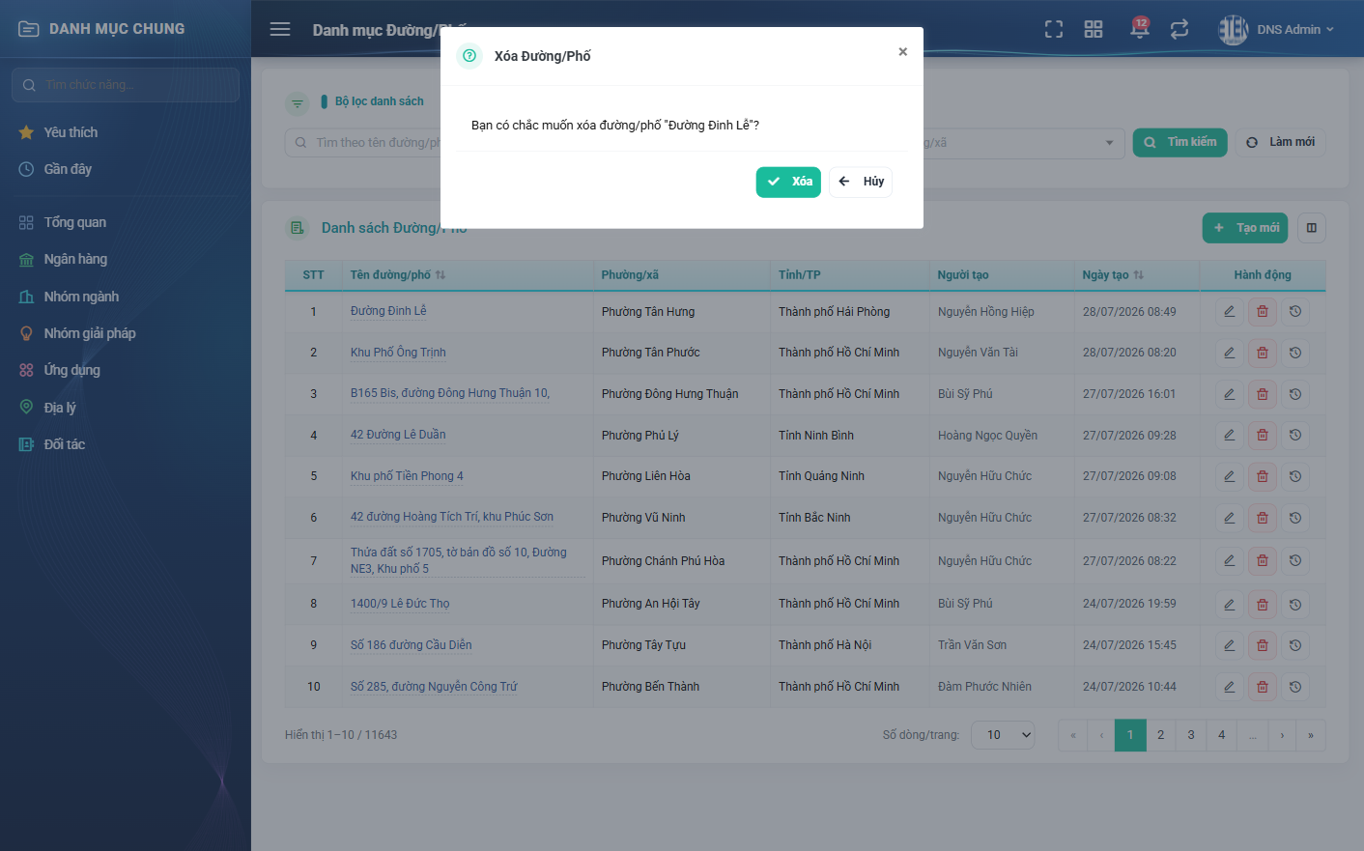
Hình 10: Hộp xác nhận xóa đường/phố
2.5.4 Mô tả chi tiết giao diện
STT | Tên đối tượng | Loại | Trạng thái | Giá trị ban đầu | Mô tả
1 | Biểu tượng thùng rác | Icon Button | Enable | Hiển thị | Nằm trên cột Hành động của từng dòng.
2 | Tiêu đề hộp xác nhận | Label | Hiển thị | Xóa đường/phố | Nêu rõ loại đối tượng đang xóa.
3 | Nội dung hộp xác nhận | Label | Hiển thị | Bạn có chắc muốn xóa đường/phố “<tên>”? | Nêu rõ tên bản ghi để tránh thao tác nhầm dòng.
4 | Nút Xóa | Button | Enable | Hiển thị | Xác nhận thực hiện.
5 | Nút Hủy | Button | Enable | Hiển thị | Đóng hộp, không làm gì.

2.5.5 Danh sách event và xử lý event
STT | Event | Loại event | Xử lý event
1 | Bấm biểu tượng thùng rác | Click | After:  – Hiện hộp xác nhận kèm tên bản ghi.
2 | Bấm Xóa trong hộp xác nhận | Click | During:  – Bản ghi đang được dùng ở nơi khác → hiển thị thông báo từ chối và dừng xử lý.  After:  – Loại bản ghi khỏi danh sách (chuyển sang trạng thái ngừng sử dụng).  – Nạp lại danh sách và hiển thị thông báo xóa thành công.
3 | Bấm Hủy | Click | After:  – Đóng hộp xác nhận, không thay đổi gì.

2.6 Xem lịch sử thay đổi
2.6.1 Giới thiệu
Mục | Nội dung
Tên chức năng | Xem lịch sử thay đổi
Mô tả | Liệt kê các lần thay đổi của một đường/phố, kèm giá trị cũ, giá trị mới, người thực hiện và thời điểm.
Tác nhân | Người dùng đã đăng nhập
Điều kiện ban đầu | Bản ghi cần xem đang có trong danh sách.
Dòng sự kiện chính | 1. Người dùng mở lịch sử của bản ghi từ cột Hành động.  2. Hệ thống mở cửa sổ Lịch sử thay đổi.  3. Danh sách các lần thay đổi hiển thị theo thứ tự mới nhất ở trên cùng.
Dòng sự kiện phụ | • Bản ghi chưa từng sửa → cửa sổ hiện “Chưa có lịch sử thao tác nào.”  • Cửa sổ có bộ lọc riêng để thu hẹp theo loại thay đổi.

2.6.2 Layout màn hình
Đường dẫn màn hình:
- URL đầy đủ: http://hrm-crm.eteksofts.com/human/hamlets
Modal Lịch sử thay đổi được mở ngay trên màn hình danh sách theo đường dẫn ở trên.
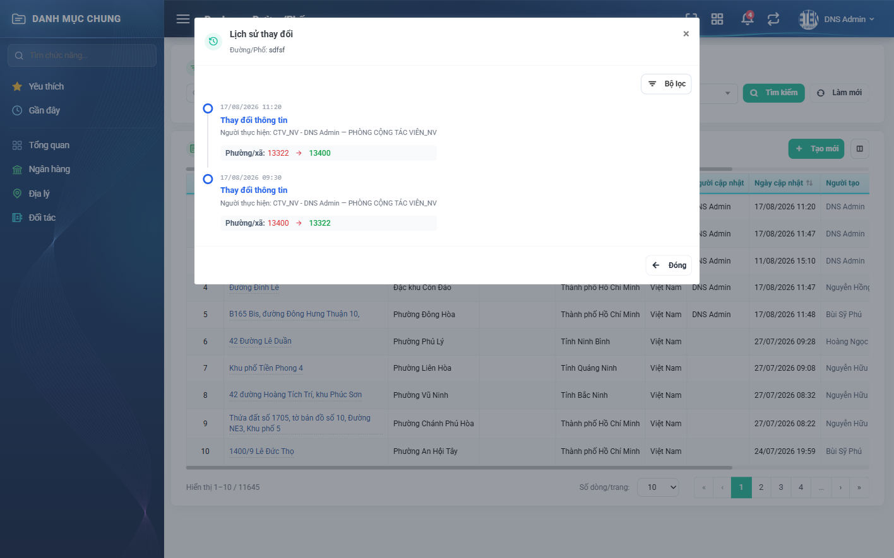
Hình 11: Cửa sổ Lịch sử thay đổi của đường/phố
2.6.3 Mô tả chi tiết giao diện
STT | Tên đối tượng | Loại | Trạng thái | Giá trị ban đầu | Mô tả
1 | Tiêu đề cửa sổ | Label | Hiển thị | Lịch sử thay đổi | Kèm dòng phụ ghi loại đối tượng và tên bản ghi.
2 | Bộ lọc | Dropdown | Enable | Trống | Thu hẹp theo loại thay đổi.
3 | Danh sách thay đổi | Table/Grid | Read-only | Theo dữ liệu | Sắp xếp mới nhất ở trên cùng.
4 | Thời điểm | Text | Read-only | Theo dữ liệu | Định dạng dd/mm/yyyy hh:mm.
5 | Loại thay đổi | Badge | Read-only | Theo dữ liệu | Ví dụ: Thay đổi thông tin, Khóa, Mở khóa.
6 | Người thực hiện | Text | Read-only | Theo dữ liệu | Kèm mã nhân viên và phòng ban.
7 | Giá trị cũ và giá trị mới | Text | Read-only | Theo dữ liệu | Hiển thị hai vế cho từng trường đã đổi.
8 | Trạng thái rỗng | Label | Hiển thị | Ẩn | Hiện “Chưa có lịch sử thao tác nào.” khi bản ghi chưa từng sửa.
9 | Nút Đóng | Button | Enable | Hiển thị | Đóng cửa sổ.

2.6.4 Danh sách event và xử lý event
STT | Event | Loại event | Xử lý event
1 | Mở lịch sử của một bản ghi | Click | After:  – Mở cửa sổ và nạp danh sách thay đổi theo thứ tự mới nhất trước.
2 | Đổi bộ lọc trong cửa sổ | Change | After:  – Nạp lại danh sách theo tiêu chí đã chọn.
3 | Bấm Đóng | Click | After:  – Đóng cửa sổ; danh sách phía sau giữ nguyên bộ lọc và trang.

Phần 4. Quy tắc nghiệp vụ
BR-01 — Màn hình chưa được gắn quyền
- Không chức năng nào của màn hình kiểm tra quyền, kể cả Thêm mới, Chỉnh sửa, Xóa.
- Mọi người dùng đã đăng nhập đều thao tác được đầy đủ.
- Giao diện cố ý KHÔNG tạo cờ quyền giả để ẩn nút, vì quy ước của dự án cấm gán cứng giá trị cho cờ quyền.
- Đây là hiện trạng cần được xem xét bổ sung quyền, do danh mục địa lý được dùng chung cho toàn hệ thống.
BR-02 — Ràng buộc trùng tên
- Tên đường/phố không được trùng trong cùng một Phường/Xã.
- Khi sửa, bản ghi đang sửa được loại khỏi phép kiểm tra trùng — giữ nguyên tên của chính nó thì lưu bình thường.
- Thông báo khi trùng: “Tên đường/phố này đã tồn tại trong phường/xã”.
BR-03 — Quan hệ với các cấp địa chỉ khác
- Mỗi đường/phố bắt buộc trực thuộc Phường/Xã.
- Đổi cấp trên thì các ô cấp dưới bị xóa trắng và nạp lại theo giá trị mới.
- Danh mục này là nguồn dữ liệu cho ô địa chỉ ở các màn nghiệp vụ khác, nên sửa hoặc khóa một bản ghi sẽ ảnh hưởng tới mọi màn đang dùng nó.
BR-04 — Xóa là ngừng sử dụng
- Màn hình này không có cột Trạng thái và không có thao tác Khóa / Mở khóa.
- Danh sách chỉ hiển thị bản ghi còn hiệu lực; phép lọc này nằm ở phía máy chủ nên người dùng không đổi được.
- Thao tác Xóa chuyển bản ghi sang trạng thái ngừng sử dụng — bản ghi biến mất khỏi danh sách nhưng dữ liệu không mất hẳn.
BR-05 — Quy tắc riêng với Việt Nam
- Khi Quốc gia là Việt Nam, ô Quận/Huyện/Thị xã bị ẨN HẲN và không phải nhập; địa chỉ đi thẳng từ Tỉnh/TP xuống Phường/Xã.
- Với mọi quốc gia khác, ô Quận/Huyện/Thị xã hiện ra và BẮT BUỘC nhập.
- Quy tắc này chỉ áp cho màn Đường/Phố.
BR-05 — Lịch sử thay đổi sắp xếp mới nhất trước
- Mọi thao tác sửa đều sinh dòng lịch sử.
- Danh sách lịch sử luôn sắp xếp MỚI NHẤT Ở TRÊN CÙNG.
- Mỗi dòng nêu trường đã đổi, giá trị cũ, giá trị mới, người thực hiện và thời điểm.

